**«Рекомендации родителям по развитию творческих способностей ребёнка»**

*Кто видит необычное в обычном, –*

*Лишь тот сумеет мир преобразить…*

*(Светлана Дара)*

Творчество в современном мире ценится очень высоко. Но, многие родители, к сожалению, не считают творчество важной составляющей развития ребенка. Во главу угла они ставят знания, мышление ребенка, забывая про воображение и творчество. Конечно, знания очень важны, но, если у ребенка есть творческие способности, ему будет легче учиться, трудиться, строить отношения с окружающими людьми. Творческий подход поможет ему в решении многих вопросов, сделает его интересной личностью и человеком, способным преодолевать трудности.

Начинать развивать творческие способности у ребенка необходимо с раннего детства.

**С чего начать? Прежде всего – с себя!**

В дошкольном детстве главную роль в развитии творческих способностей малыша играют родители.

✓Не воспринимайте невинные фантазии ребенка как что-то примитивное, ведь в любой детской фантазии есть зерно творчества.

✓ Не смейтесь над его небылицами. Творческий ребенок может видеть обыденные вещи абсолютно по-другому.

✓ Не ругайте малыша, если он говорит, что на картинке изображен не чайник, а рыбка, не стол – а осьминог и т. п. Конечно, ребенок знает, как выглядит чайник или стол, просто он фантазирует, дайте волю его творчеству, воображению.

✓ Консервативность и чрезмерная серьезность родителей – не лучшие помощники для развития творческих способностей ребенка. Научитесь играть в детские игры, не бойтесь на время стать ребенком. Это поможет вам сблизиться с вашим ребенком и будет способствовать его развитию. Сочиняйте вместе с малышом сказки, стихи, придумывайте несуществующих животных - поддерживайте творческую инициативу малыша. 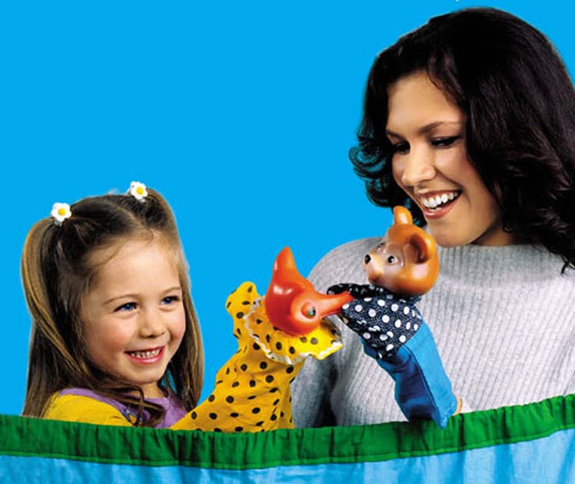

На развитие творческих способностей у ребенка положительно влияют различные виды деятельности:

1) Окружающий мир.

Дома, на прогулке, в автобусе – везде, где вы рядом с малышом, обсуждайте, что вас окружает, что происходит вокруг вас. Такое общение чрезвычайно важно не только для воображения ребенка, но и вообще для его развития в целом. Ваши рассказы о явлениях природы, животных, растениях – первый важнейший урок для малыша.

2) Развивающие игры и игрушки.

У малыша обязательно должны быть мозаики и конструкторы. При этом очень важно, чтобы все игры соответствовали возрасту ребенка. Прежде чем дать ребенку в руки игру, подумайте, принесет ли она ему какую-нибудь пользу.

3) Рисование.

Не бойтесь давать своему ребенку в руки краски и кисточки, карандаши и фломастеры. Запаситесь бумагой и… терпением. Сначала изучите цвета, начинать лучше с рисования простых геометрических фигур. Обязательно обсуждайте с ребенком весь процесс и его первые «шедевры». Постепенно давайте волю его самостоятельности, хотя вам и придется стирать перепачканные рубашки и следить, чтобы малыш не изрисовал весь дом. 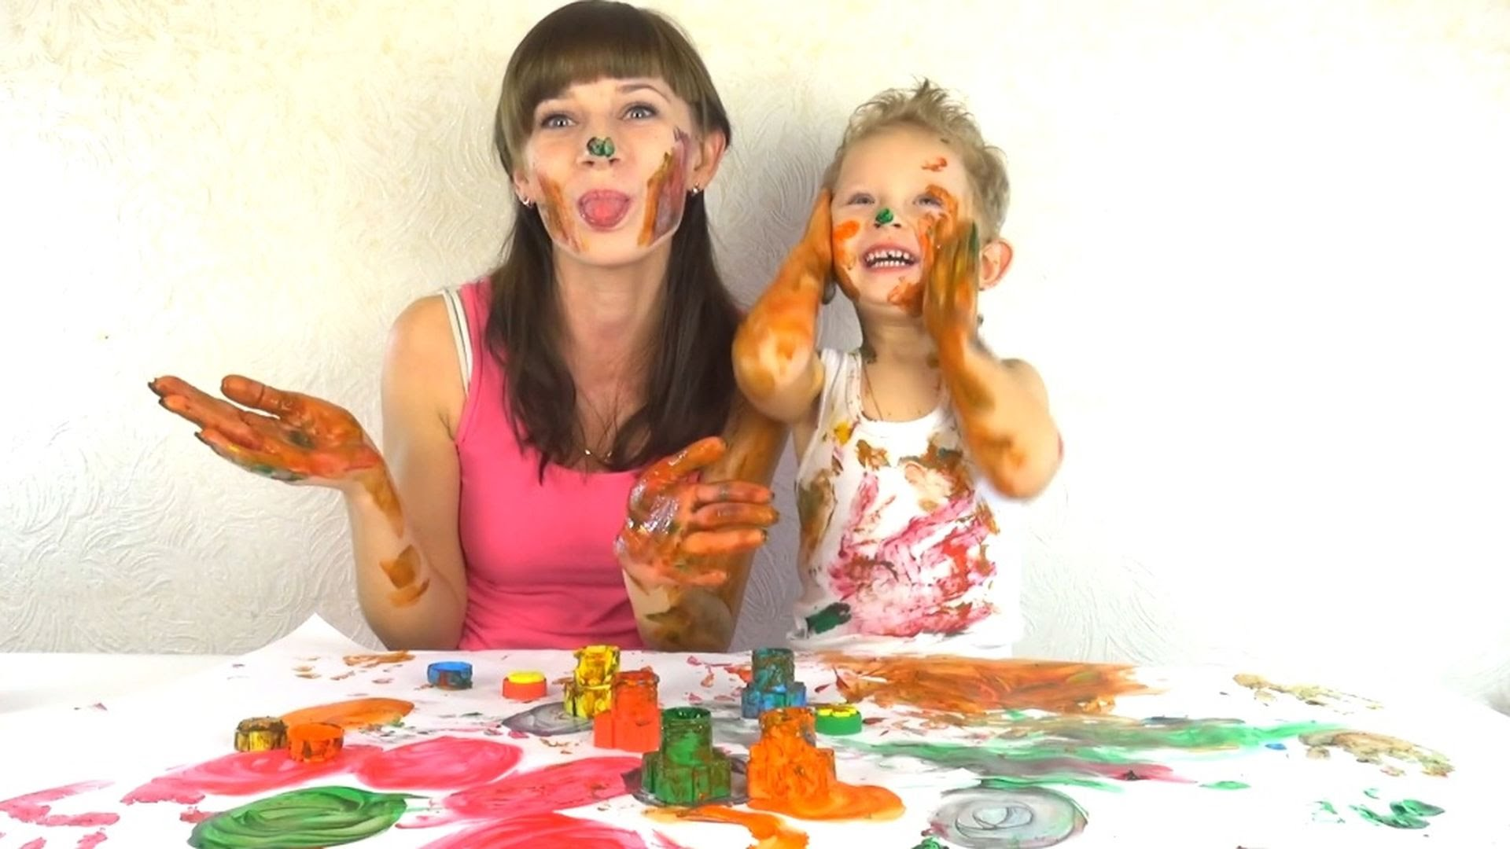

4) Лепка.

Лепка очень полезна для ребенка, она помогает развитию мелкой моторики руки, в лепке ребенок может проявить свое творчество и фантазию. Сначала ваш малыш будет лепить для вас колбаски, шарики, колечки, но постепенно он начнет лепить что-то более сложное. Обратите внимание, чтобы пластилин был яркий и мягкий.

5) Чтение.

Читать детям нужно не только на ночь, но в любое другое время. Это должны быть сказки, стихи, рассказы и другие литературные произведения для детского возраста.

6) Музыка.

С самого раннего детства давайте ребенку слушать детские песенки, классическую музыку. Это способствует развитию образного мышления и памяти.

7) Аппликация.

Занимайтесь с ребенком аппликацией, не бойтесь давать ему ножницы в руки. Пусть сначала он вырезает под вашим присмотром, объясните ему, как нужно работать с ножницами, какие правила необходимо соблюдать, чтобы не пораниться. Начинать можно с простой аппликации из геометрических фигур. Можно использовать и уже готовые комплекты для аппликаций.

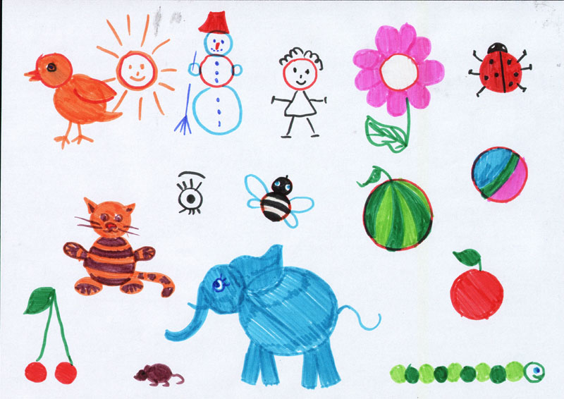

**Игры на развитие творческих способностей**

• «Превращение» - нарисуйте ребенку круги, пусть каждый из них он во что-нибудь превратит (дорисует). То же самое можно проделать с другими фигурами.

• «Что там такое?» - положите какой-нибудь предмет в коробочку, пусть ребенок угадает, что там находится, он может задавать вопросы, строить догадки.

• «Игры со словами» - пока идете, например, из детского сада, Центра или с прогулки домой, играйте с ребенком в слова – пусть он подбирает к ним антонимы, синонимы и т.д.

• «Нестандартные задачки» - пусть малыш находит различным предметам необычный способ использования. 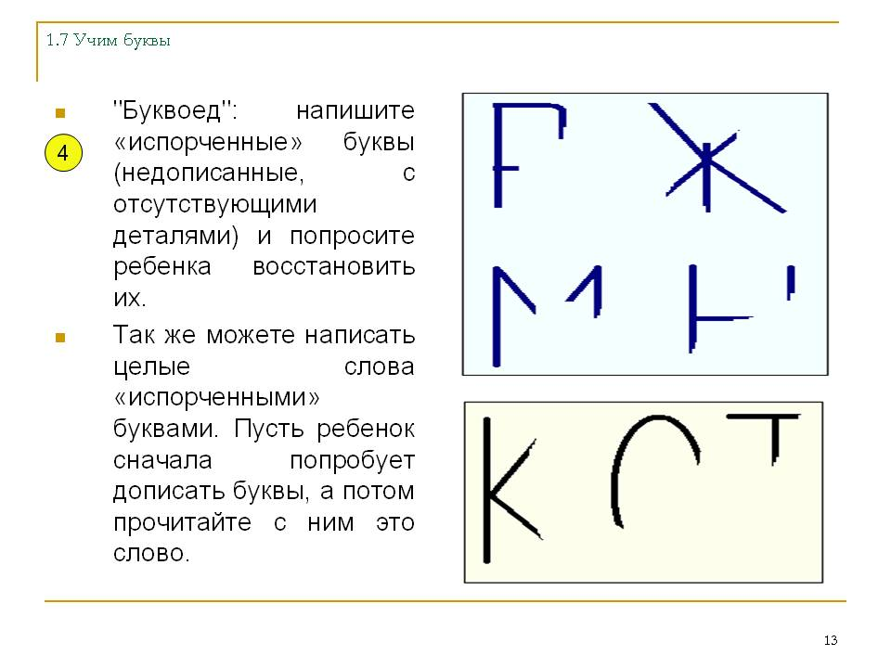

**Полезные советы**

1. Развивать творческое воображение ребенка можно всегда и везде, а не только в специально отведенное для этого время и место.

2. У малыша должны быть все материалы и инструменты для детского творчества: краски, пластилин, цветная бумага и другие. Не ругайте ребёнка за испачканные в красках руки и другие последствия творчества.

3. Поддерживайте инициативы ребенка и не превращайте занятия с ним в скучные уроки.

4. Не старайтесь «вбить» в мозг ребенка как можно больше информации. Ваша задача – развитие способностей.

5. Развитие творческих способностей должно носить постоянный характер, а не осуществляться время от времени.

6. Развитие и обучение ребенка дошкольного возраста должно проходить только через игру, игровые задания и упражнения.

Один восточный мудрец сказал: «Ребёнок - это не сосуд, который надо наполнить, а огонь, который надо зажечь».

Этой мудростью и следует руководствоваться при воспитании своего ребенка.

Источники:

<http://crazymama.ru/article.php?a=1&id_article=1267>

Воспитатель: Жолобова И.П.